Бухмиллер Оксана Юрьевна
МБУДО ДДТ им. А. И. Ефремова
Центр интеллектуального и творческого
развития детей "Неваляшки"
г. Новосибирск
Педагог дополнительного образования

Сенсорная комната в дошкольном образовательном учреждении
Дошкольный возраст является наиболее важным в развитии ребенка. Не малая часть знаний, умений и навыков закладывается именно в этом возрасте. Что касается сенсорного развития ребенка в дошкольном возрасте трудно переоценить. Именно это возраст наиболее благоприятен для развития деятельности органов чувств, накопления представлений об окружающем мире, развития сенсорных способностей. Важно знать что потери, допущенные в этот период, невосполнимы в полной мере в дальнейшей жизни. Каждый педагог и родитель в первую очередь должен понимать что от уровня сенсорного развития зависит последующее успешность умственного, физического и психического здоровья ребенка. И как и любой познавательный процесс, наибольший результат будет достигнут при практическом методе работы. 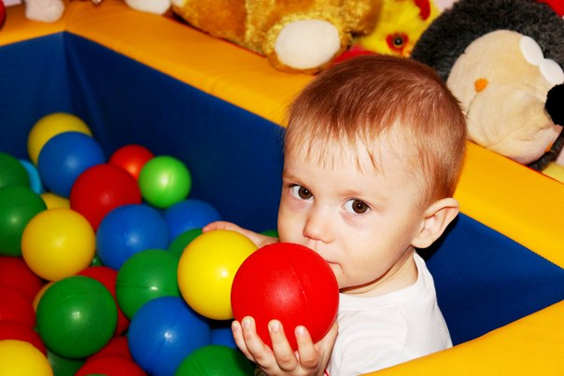
Заботясь о здоровье деток нашего Центра интеллектуального и творческого развития детей "Неваляшки" нами была оборудована и укомплектована сенсорная комната, которая на данный момент является инновационной моделью в образовательной сфере.
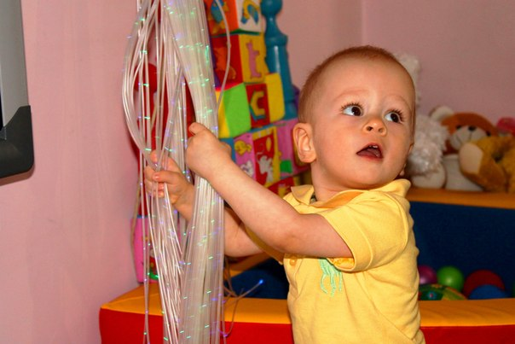
Сенсорная комната в нашем учреждении дает более качественное воспитание и образование дошкольников в возрасте от 1,5 до 6 лет, помогает сохранить и укрепить психофизическое здоровье, познавательное и эмоциональное развитие, о чем свидетельствуют диагностики проводимые в начале учебного года, перед приходом ученика в наше образовательное учреждение и в конце учебного года.
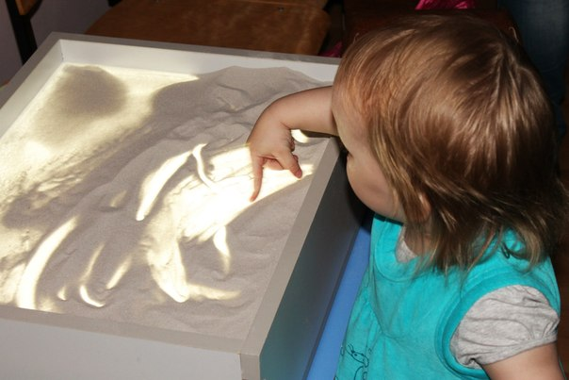
Наша сенсорная комната напоминает маленький сказочный рай, где все светится, звучит, журчит, переливается, манит, ненавязчиво успокаивает, а если нужно, мотивирует к активной деятельности. Благодаря выигранному гранту социально-значимых проектов нам удалось укомплектовать нашу сенсорную комнату. У нас имеется проектор спецэффектов, воздушно-пузырьковая трубка, зеркальный шар с электроприводом, фибр-оптическое волокно, сухой бассейн, специальная музыка, телевизор, различные тактильные настенные панели, световой стол для рисования песком, большой выбор тактильных дорожек, пуфик с гранулами.
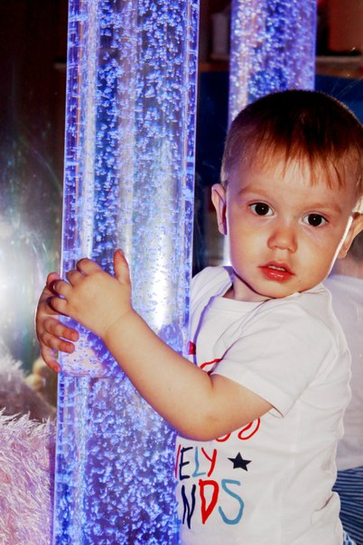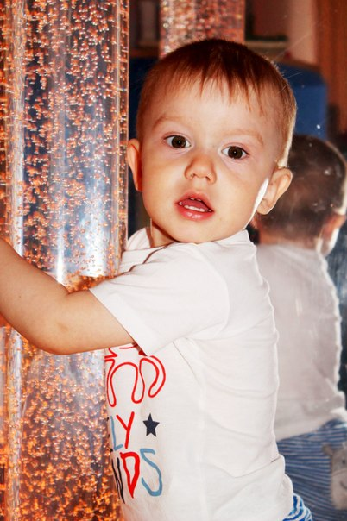
Пуфик с гранулами - предназначено для принятия удобной позы тела, мышечного расслабления. Сухой бассейн, 500 пластмассовых шаров - используется для снятия эмоционального напряжения, улучшения функционального состояния нервной системы . Зеркальный шар с электроприводом - предназначен для декоративного оформления сенсорной комнаты. Тактильные дорожки предназначена для массажа ступней ног с целью повышения мышечного тонуса, профилактики плоскостопия, также для развития тактильных ощущений при воздействии на кожные рецепторы. Перебирая руками пучок фиброоптического волокна, ребенок наблюдает за плавной сменой цветов, снимает стресс и расслабляется. Воздушно-пузырьковые колонны - один из центральных элементов любой сенсорной комнаты. Они сочетают в себе как внешний эффект, так и множество полезных функций - это и зрительная стимуляция, и релаксация, и стимуляция тактильных ощущений (держась руками за трубку Вы ощутите приятную легкую вибрацию). Расположенные за колоннами акриловые зеркала значительно усиливают визуальный эффект.
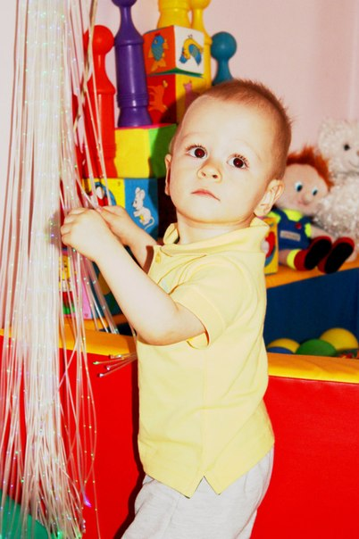
Наша сенсорная комната предназначена: для проведения игровых занятий с детьми на развитие сенсомоторных функций возрастная категория от 4 до 6 лет, для занятий наших самых маленьких учеников группа "Вместе с мамой" детки от 1,5 до 3 лет, а также является волшебной сказочной комнатой для групп кратковременного пребывания. Использование сенсорной комнаты в нашем учреждении очень заинтересовывает как деток так и мамочек, это их самое любимое место, для мама может получить психологическую разгрузку в тот момент пока ребенок занят интересным делом.

